新龙湖小二班

2024.4.11

•今日出勤：今日应到20人，实到19人。宝宝们都已经渐渐适应幼儿园的生活啦！

**王沐辰、王希、杨苏川、朱梦琳、霍思远、陶语珊、邵锦兮、李明哲、顾芯蕊、丁嘉熠、吴晔、徐乐晴、郑安筠、周奕欢、陈硕、彭晨熙、吕梓凯、李景澈**都能够开开心心来幼儿园，越来越棒了哦！

 **晨 间 活 动 篇**  

../Downloads/52243C96A7BC4896D439F0DE7073A288.png今日早点：鲜牛奶、多样饼干、腰果

所有宝宝都把点心和牛奶吃完了，很棒哦！吃完点心宝宝们自主选择喜欢的区域进行游戏！

**集 体 活 动 篇**  

* **数学：迎春花开了**
* **活动目标：**

**1.能用一一对应的方法比较两组物体数量的多、少。**

**2.乐意参与比较多少的操作和游戏，尝试用简单的语言讲述物体的数量关系。**

**活动内容：**

这是一节关于数量感知的数学活动。比较数量的方法主要有：重叠对应、一一对应比较、数出总数比较多少等等。对于小班的幼儿来说主要采用一一对应的方法来进行比较。本次活动中涉及的对应是并置对应中的一种，即把第一组物体排成横列，第二组物体一一对应分别摆在第一组物体的下方。同时多和少是相对的，需要在活动中引导幼儿感受到这一点，并尝试用语言讲述物体间的数量关系。**王沐辰、王希、杨苏川、朱梦琳、霍思远、陶语珊、邵锦兮、邵嘉悦、李明哲、顾芯蕊、丁嘉熠、吴晔、徐乐晴、郑安筠、周奕欢、陈硕、彭晨熙、吕梓凯、李景澈**能够按照要求进行操作，积极举手回答问题，很棒哦！

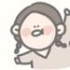**一 日 生 活 篇**  

../Downloads/52243C96A7BC4896D439F0DE7073A288.png**健 康 生 活**

观察时间：2024/4/11

观察对象：小二班来园幼儿

所属领域：健康领域

观察目的：幼儿的生活习惯和自理能力

观察内容：

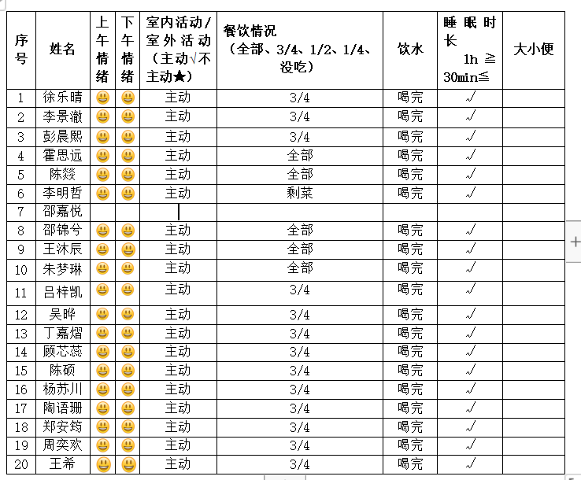

../Downloads/52243C96A7BC4896D439F0DE7073A288.png**户 外 活 动**../Downloads/52243C96A7BC4896D439F0DE7073A288.png

今天户外我们玩的是独木桥，一起来看看我们的表现吧！

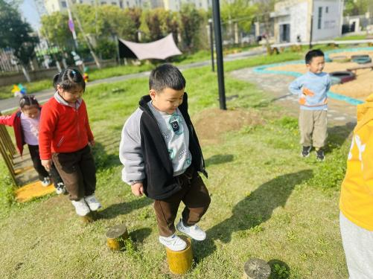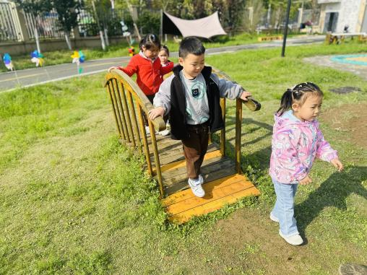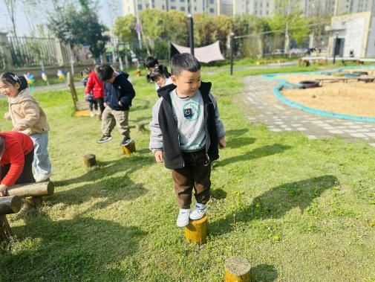

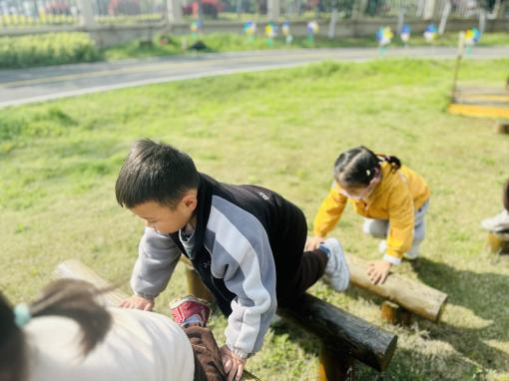

../Downloads/52243C96A7BC4896D439F0DE7073A288.png**午 餐**../Downloads/52243C96A7BC4896D439F0DE7073A288.png

今天的午餐吃的是：玉米饭、糖醋排骨、黄瓜炒腐竹、芙蓉鲜蔬汤

下午点心：时蔬疙瘩汤

水果：千禧、哈密瓜

../Downloads/52243C96A7BC4896D439F0DE7073A288.png**午 睡**../Downloads/52243C96A7BC4896D439F0DE7073A288.png

今天宝宝们都在12点50前自主入睡喽，很厉害哦！